פרטים:
כתובת מייל – sagie_tx@yahoo.com
פרטי בית ספר:
- מדינה : ישראל.
- עיר/ישוב : יוקנעם.
- בית הספר : דליות.

פרטי המבוגר:
- שם פרטי : יהודית.
- שם משפחה : אילוז.
- שם המשפחה לפני נישואים או שינוי : גוארה.
- שנת לידה : 1949.
- ארץ לידה : ישראל.
- עיר לידה : רחובות.
פרטי התלמיד:
- שם פרטי : נועה גז.
- כיתה : ו'2.
- שם המוביל הראשי : עופרה.
ניצוצי האהבה
אהבה צעירה ממבט ראשון
סבתא יהודית הייתה (צברית) ילדה ונערה מנומסת חברותית וטובת לב . סבתא יהודית אהבה לצייר לרקוד ללכת לים ולהרוויח הרפתקאות חדשות. סבתא רקדה בקורס לריקודי עם.
סבא יוסי היה (מרוקאי) ילד ובן אדם אדיב ושמח נפש בנוסף הוא חיבב בזמנו הפנוי לצפות בסרטים וגם כן להקשיב לשירים.
סבתא הייתה בת 13 וסבי בן 14 כשהם הכירו ליד ביתם כשסבתי יצאה למרכולת לרכוש מזון.
בימי שישי "החבורה שלהם" יצאו לרקוד במועדונים.
לאחר שנתיים של חברות יהודית הרגישה שזהו בעלה לעתיד.
בגיל 17 סבא החליט להציע לסבתא נישואים בגן השעשועים המקומי בכך שהוא אמר לה ": אני אוהב אותך מאוד התינשאי לי?".
(האהבה הייתה בוערת מבפנים הרגשות הסתחררו במערבולת החיים העמוקה!)
המשפחות הנרחבות קיבלו את האהבה ברמת שמחה נמוכה במעט אך זה לא השפיע על רמת האהבה כמו כן גם הילד הראשון לא השפיע על רמת האהבה אלה רק העלה אותה !
בנוסף על כך הם היו החברים הראשונים אחד של השניה
סבא וסבתא יחדיו 57 שנה!!!
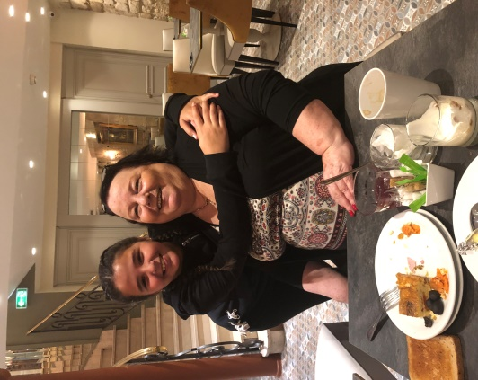
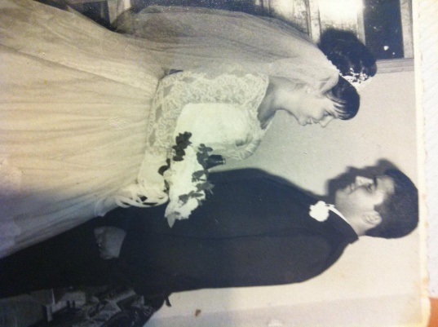

ציטוט נבחר מהסיפור: " האהבה הייתה בוערת מבפנים הרגשות הסתחררו במערבולת החיים העמוקה! "
נושאים מרכזיים: אהבה, חברות.
התוכנית הייתה מרגשת מלאת חוויות ולמידות אחד מהשני נהינינו יחדיו וחווינו חוויות בלב שלם ומסופק.
המספר: בריאות הצלחה במעשיי ידיי עושר ואושר שמחות רבות ואריכות ימים.
המתעד: אריכות ימים אהבה עונג רב אושר משרה בשמחה מרבת טוב לב.

